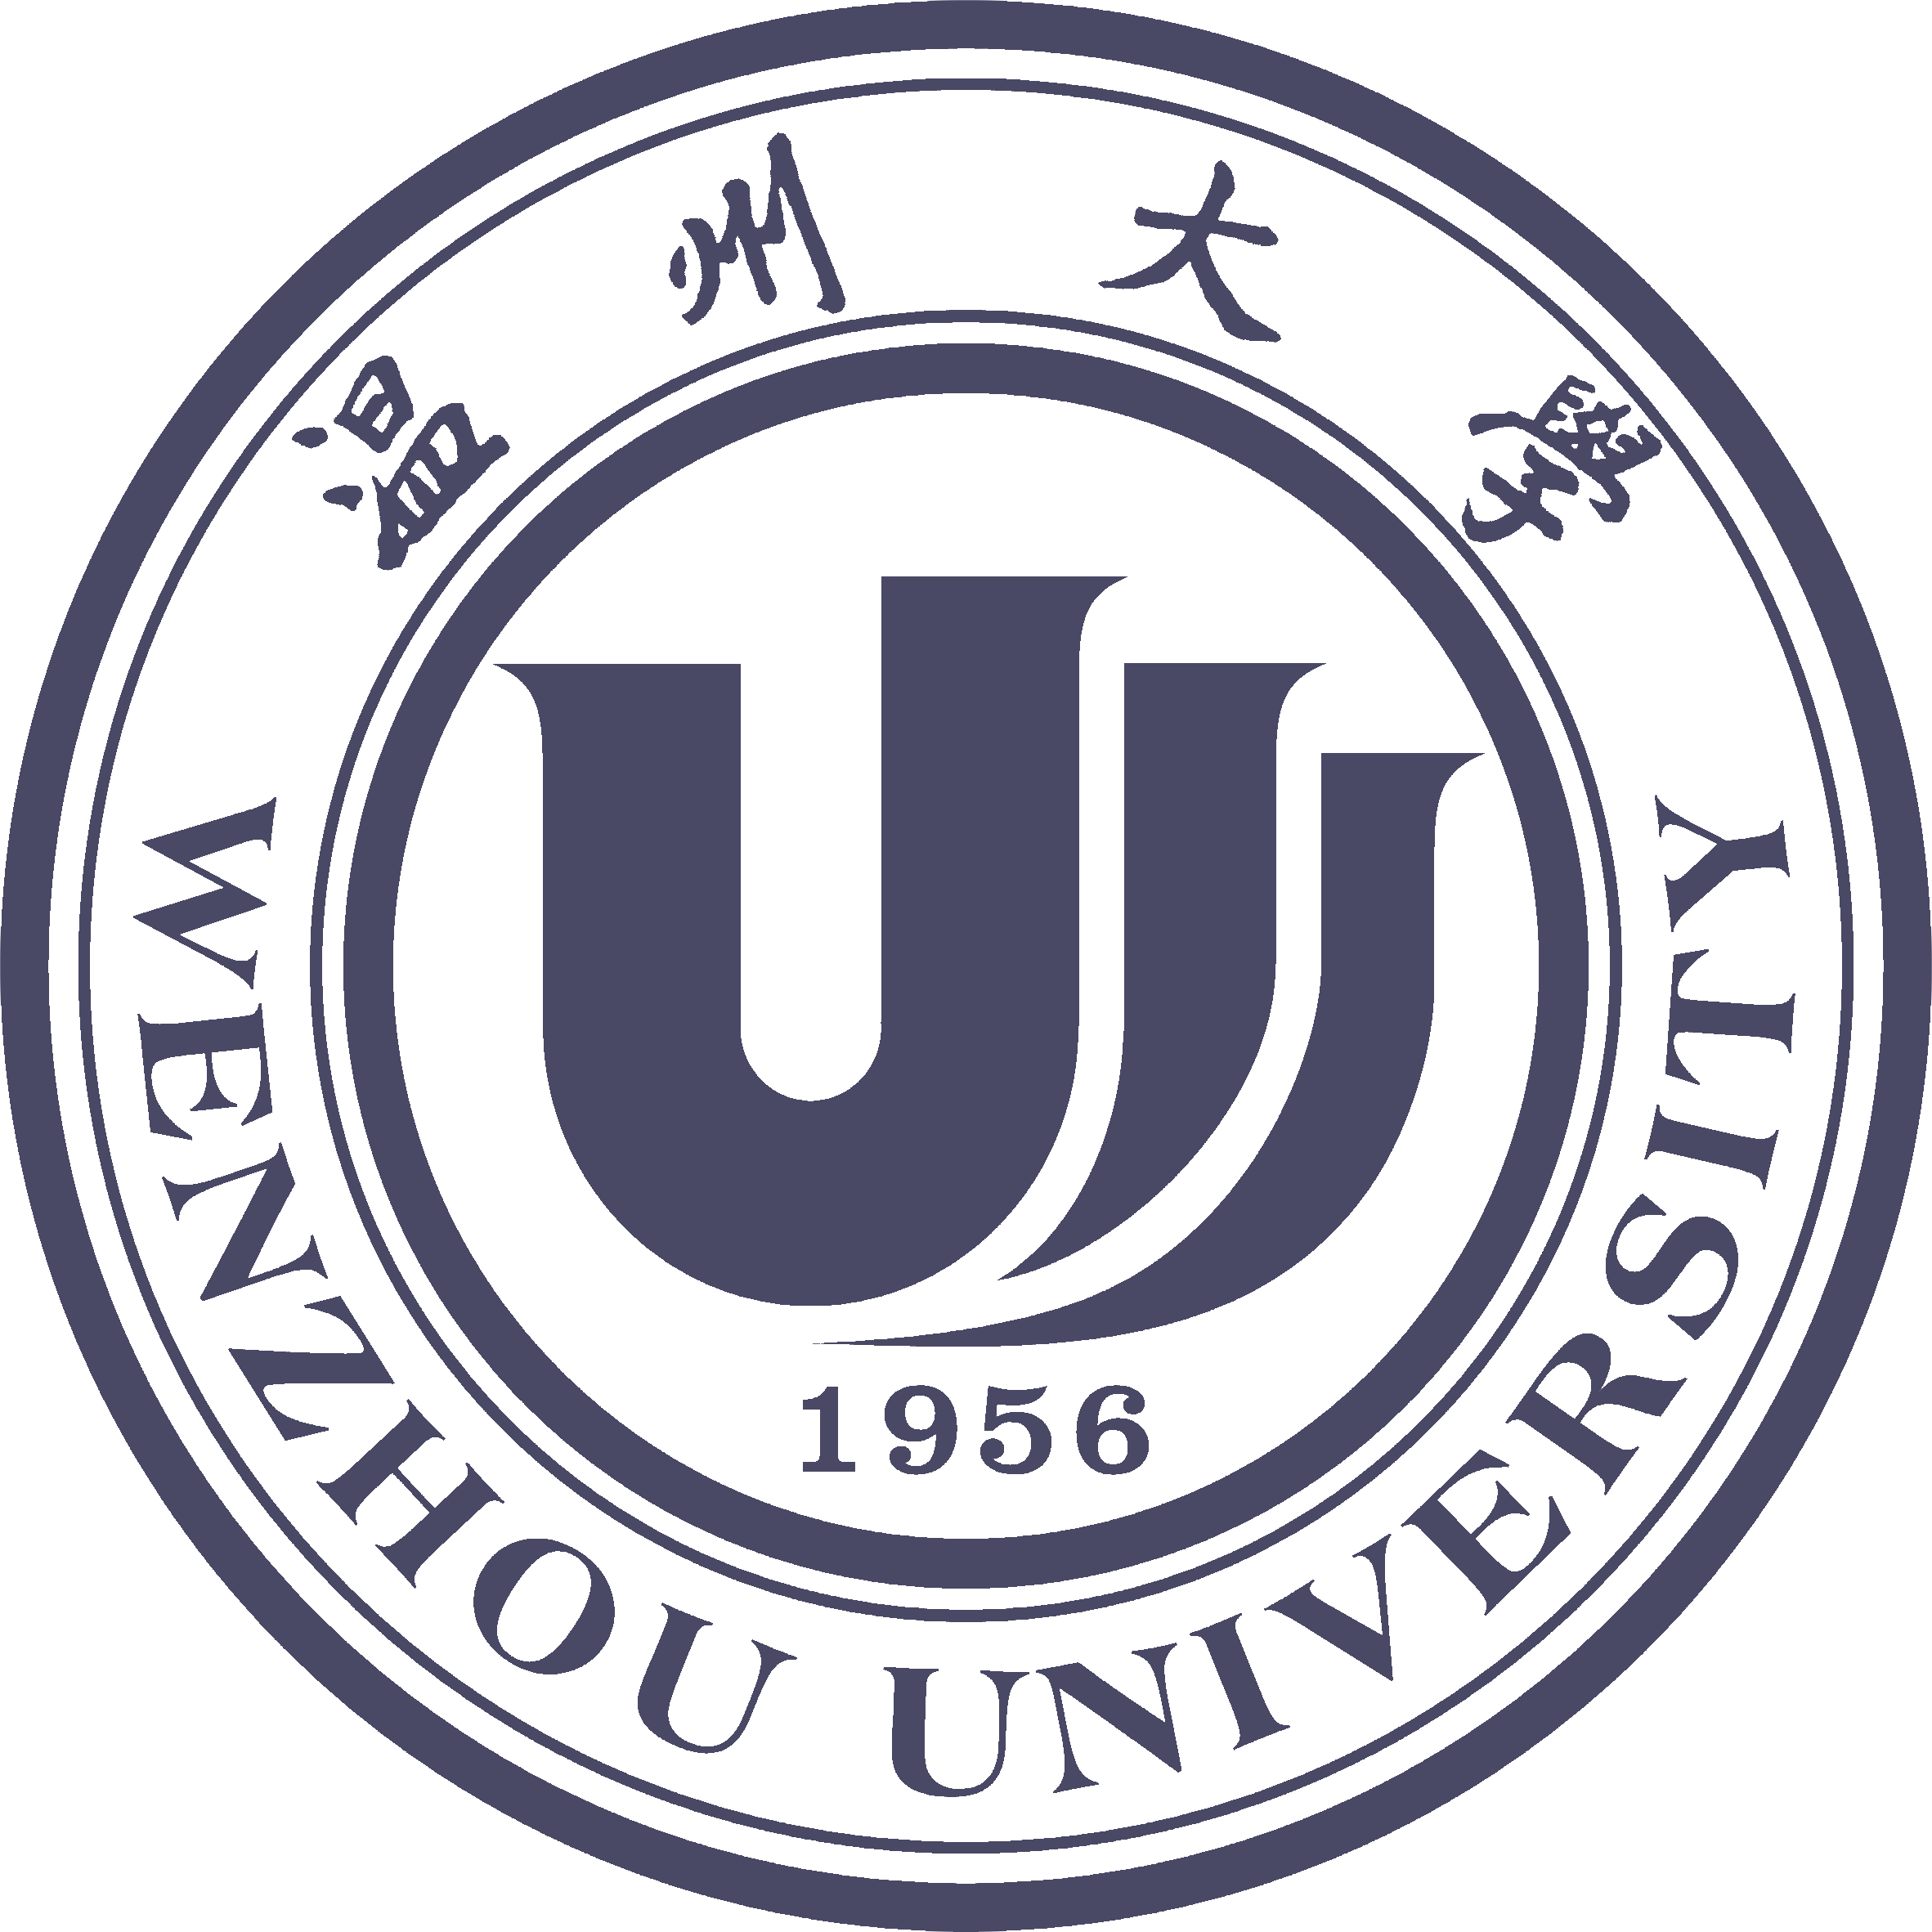
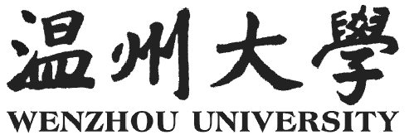

本科毕业设计（论文）

任 务 书

题 目 | Python对象持久化技术研究

学 院 | 计算机科学与工程学院 | 专 业
班 级 | 03计本1班 | 学 号
学生姓名 | 管林为 | 指导教师 | 陈忠克
发放日期

温州大学教务处制

温州大学本科毕业设计（论文）任务书
一、主要任务与目标：
使用对象持久化存储，可以在程序的多次执行之间保存对象。而各种对象持久化框架把对象如何保存和读取的细节封装起来，使得对象存储更加简单，摆脱数据库或者文件读写的细节。在被存储的对象和存储的媒介之间在数据表示上存在差异，使得对象的保存和读取会存在一定的难度。如何解决这个困难成为对象持久化框架需要解决的问题。Python在这方面有不少成功的模块可以进行研究和学习。
二、主要内容与基本要求：
- 掌握对象持久化技术的基本类型和原理
- 调查Python的各种数据持久化技术，比较它们的特点
- 选择一种Python的数据持久化技术，学习如何使用它，并使用它设计一个应用程序
- 设计一种自己的数据库持久化框架，使用这个框架来重新设计应用程序
三、计划进度：
3月1日前完成任务书
3月8日前完成文献综述和翻译
3月15日前完成开题报告
?月?日前完成毕业设计实物
?月?日前完成毕业论文
四、主要参考文献：
- URL:http://docs.python.org/lib/module-pickle.html
- URL:http://www.sqlobject.org/
- URL:http://wiki.zope.org/ZODB/FrontPage
学院审核意见：

年 月 日

注：任务书必须由指导教师和学生互相交流后，由指导老师填写并交学院本科毕业设计（论文）领导小组审核后发给学生，最后同学生毕业论文等其它材料一起存档。

